Manier 5 met passieve tegenstander

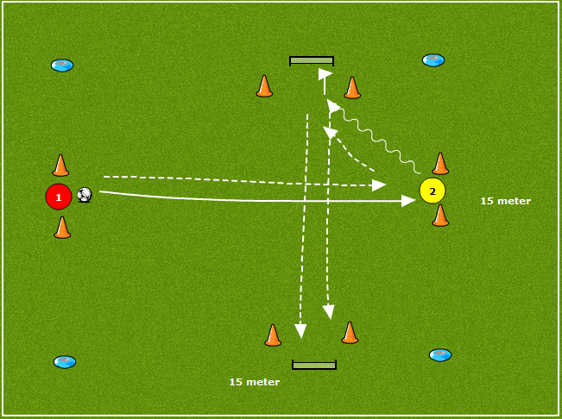

Uitleg:
Nummer 1 speelt de bal strak in op Nummer 2
Nummer 1 sprint daarna direct achter de bal aan
Nummer 1 geeft passief druk op Nummer 2
Nummer 2 controleert de bal de ene kant op en maakt de actie de andere kant op
Nummer 2 scoort in een van de twee goaltjes
Nummer 1 en 2 tikken daarna het pylon aan dat voor de doeltjes staat en sprinten naar het ander doeltje

De rol van de trainer:
De trainer kan een actie aangeven, maar hij kan de trainer hier ook vrij in laten

Coaching:
Nummer 1 geen stil liggende bal in spelen
Nummer 1 strak inspelen
Nummer 1 door versnellen na de inspeelpass
Nummer 2 de eerste aanname moet goed zijn
Nummer 2 je houding aan de bal moet goed zijn
Nummer 2 de actie explosief maken
Nummer 2 weg versnellen na de actie
Nummer 1 en 2 sprintduel aangaan

Verdedigen:
De verdedigers verdedigen in eerste instantie passief, de trainer kan naar mate het niveau omhoog gaat de verdedigers meer druk laten geven om vervolgens de verdedigers voluit te laten verdedigen.

